Всегда с нами.
Так называлась литературная гостиная в 9 б классе, посвященная 80-летию Владимира Высоцкого. К ней готовились все: презентацию о барде сделала Колпакова Галина, фильм «Место встречи изменить нельзя» - Шугаева Екатерина, песни – Силина Алина, остальные старшеклассники читали стихотворения. Кведарас Маргарита и Рибец Андрей предъявили не только интересный опыт проведения гостиной, но и составления литературного материала на основе воспоминаний современников и близких поэту людей. Это было познавательно, интересно, эстетично. В нашем классе такой формы внеклассной работы по литературе еще не было. Мы увидели своих одноклассников в новых амплуа: Гречушкина Надежда и Минеева Ольга прочитали текст «Друг» так, как будто это они потеряли друзей на войне: пронзительно, сердечно, завораживающе, со слезами на глазах «А в ответ тишина: он вчера не вернулся из боя». Мальчики в гостиной – это здорово: смотрятся, читаются, слушаются (Кондратьев Максим, Жуков Виталий, Парфенов Никита, Гезалов Эльнур, Сысков Александр), и девочки тоже ничего. «Приложились» к содержанию текста ведущих и музыка, и фильм, и информационный материал. После всего увиденного и услышанного за этот час появилось чувство патриотической гордости за своего соотечественника, о котором, к сожалению, мы не знали раньше, но лучше поздно, чем никогда.
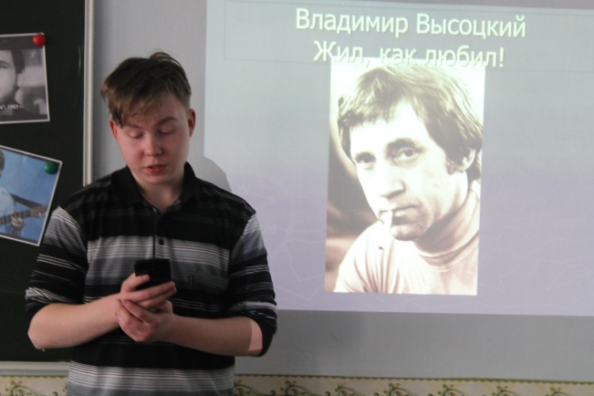
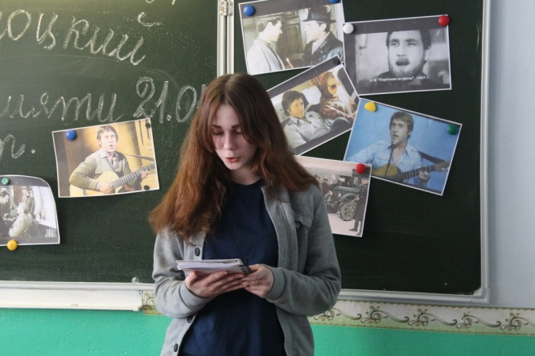
Колпакова Галина и Белоногова Елена 9б класс, классный руководитель Трифонова Светлана Ивановна.
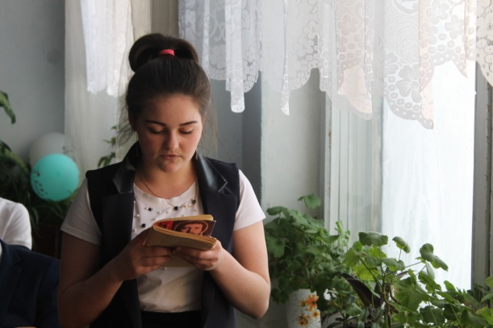
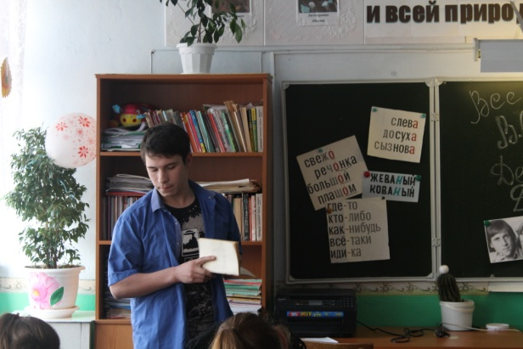
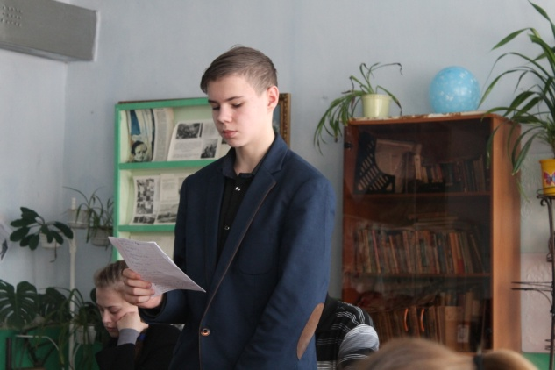
Читаем
Владимира Высоцкого

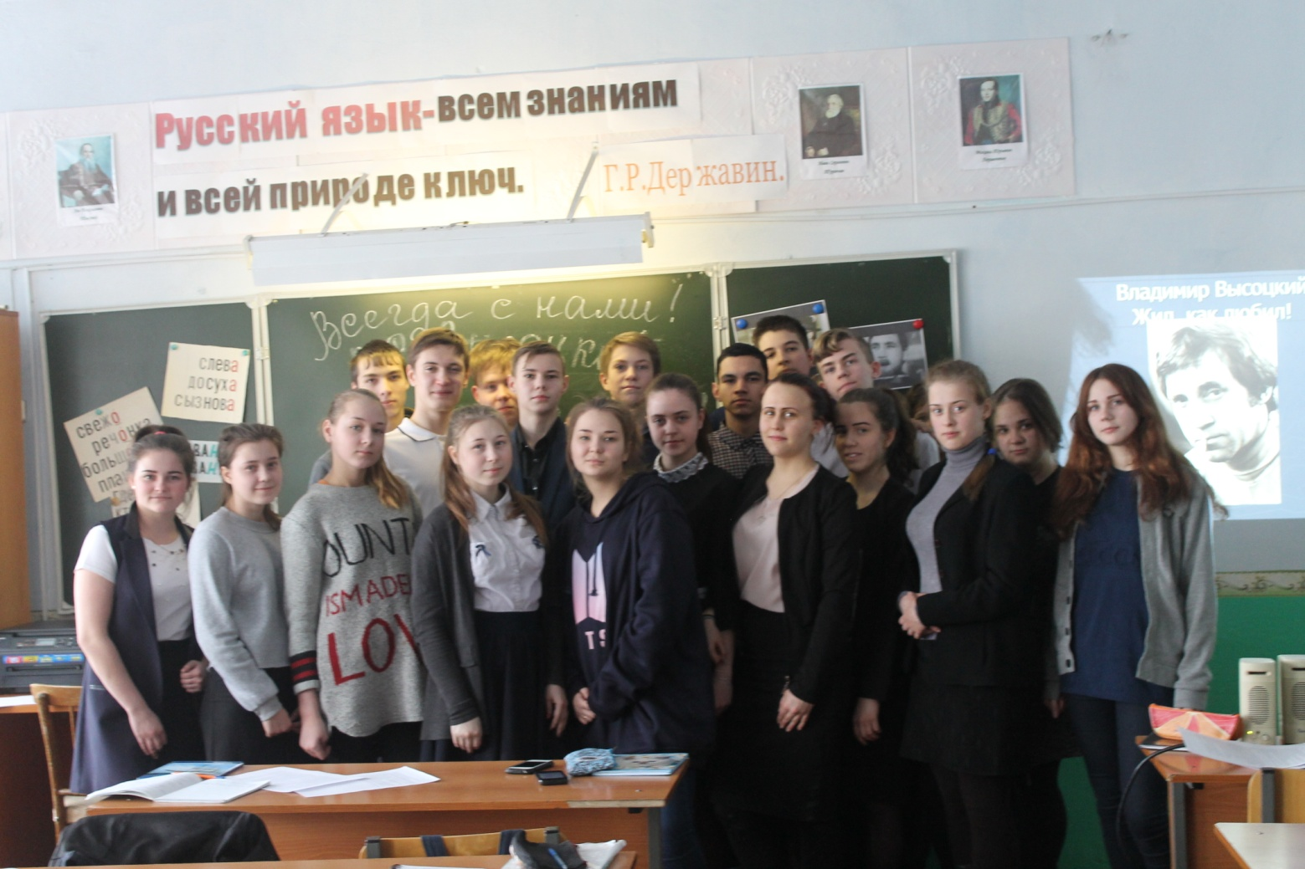
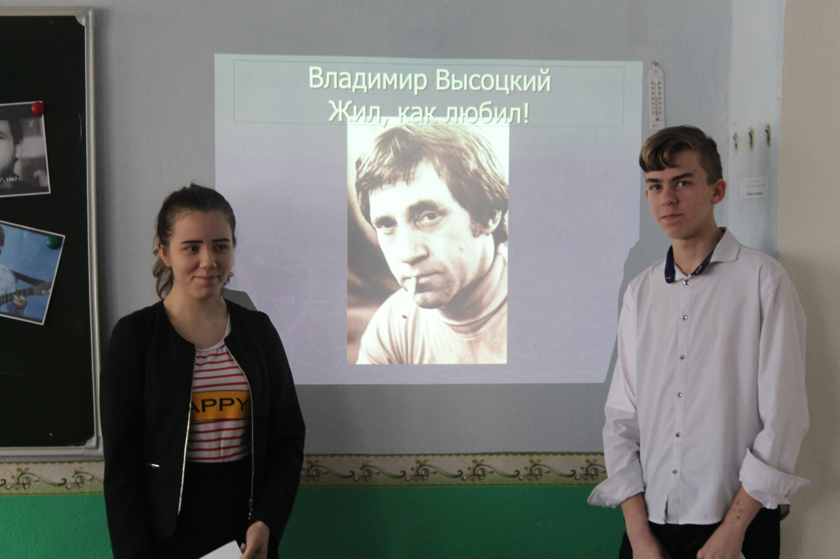
Высоцкий - такой незнакомый, но уже полюбившийся 9 «б» классу

